|  |
| --- |
|  |

**УТВЕРЖДЕНО**

Решением Ученого совета

(протокол от 24.10.2024 №02)

**ПОЛОЖЕНИЕ О**

**ВЫСШЕЙ ИНЖЕНЕРНОЙ ШКОЛЕ EG**

1. **Общие положения**
   1. Высшая инженерная школа EG (далее – Школа, ВИШ EG) создана на основании решения Учёного совета федерального государственного бюджетного образовательного учреждения высшего образования «Тюменский индустриальный университет» (далее – ТИУ, Университет) (протокол от 29.06.2020 № 10) и приказа ректора Университета «О создании учебного структурного подразделения Высшая инженерная школа EG» от 10.08.2020 № 363.

1.2 Школа является структурным подразделением ТИУ, пользуется правами, связанными с его деятельностью, имеет эмблему (Приложение 1) и иные средства индивидуализации, круглую печать со своим наименованием, а также другие штампы и печати, которые ставятся на учёт в общем отделе ТИУ.

* 1. Школа не является юридическим лицом, осуществляет функции ТИУ частично на основании настоящего Положения.
  2. За Школой, в целях обеспечения ее деятельности, ТИУ закрепляет в пользование здания, сооружения, имущественные комплексы, оборудование и иные нефинансовые активы.
  3. Школа в лице уполномоченных должностных лиц несет ответственность перед ТИУ за сохранность и эффективное использование закрепленных за ней активов. Контроль над деятельностью Школы в этой области осуществляется ТИУ.
  4. Полное наименование Школы: Высшая инженерная школа EG. Сокращенное наименование Школы: ВИШ EG. Адрес Школы: Россия, Тюменская область, 625001, г. Тюмень, ул. Луначарского, 2/6. Почтовый адрес Школы: Россия, Тюменская область, 625000, г. Тюмень, ул. Володарского, 38.
  5. Школа руководствуется в своей деятельности федеральными законами, указами и распоряжениями Президента Российской Федерации, постановлениями и распоряжениями Правительства Российской Федерации, приказами, письмами Министерства науки и высшего образования Российской Федерации, иными нормативными правовыми актами органов государственной власти Российской Федерации, Уставом Университета и настоящим Положением о Высшей инженерной школе EG (далее - Положение), решениями Ученого совета ТИУ, ректората, приказами ректора ТИУ (далее - Ректор).
  6. Школа реализует различные по срокам и уровням основные образовательные программы высшего образования и программы дополнительного профессионального образования (повышение квалификации и профессиональная переподготовка), ведёт фундаментальные и (или) прикладные научные исследования за счет бюджетных и внебюджетных средств.
  7. Содержание основных образовательных программ высшего образования, их объем, а также требования к уровню подготовки выпускников, определяются федеральными государственными образовательными стандартами высшего образования.
  8. Реализация дополнительного профессионального образования осуществляется в соответствии сПорядком организации и осуществления образовательной деятельности по основным программам профессионального обучения.
  9. Перечень направлений подготовки (специальностей), сроки и уровни образовательных программ устанавливаются на основании лицензии, выданной Федеральной службой по надзору в сфере образования и науки.
  10. Структурным подразделением Школы является Центр проектного обучения, осуществляющий учебную, учебно-методическую, научную и воспитательную деятельность и действующие на основании отдельных положений, утвержденных Ректором.
  11. Структурные подразделения Школы действуют на основании положений, утверждённых Учёным советом ТИУ.
  12. Бухгалтерский учёт совершаемых фактов хозяйственной деятельности в Школе осуществляется управлением финансового учёта и отчётности Университета в соответствии с Единой учётной и налоговой политикой ТИУ.
  13. Проверка деятельности Школы (включая аудиты системы менеджмента качества) осуществляется отделом внутреннего аудита ТИУ.
  14. Процедура реорганизации (ликвидации) Школы осуществляется по решению Учёного совета в соответствии с законодательством Российской Федерации и Уставом ТИУ.

1. **Основные задачи Школы**
   1. Задачами Школы являются:

а) удовлетворение потребности личности в интеллектуальном, культурном и нравственном развитии посредством получения высшего образования и дополнительного профессионального образования;

б) удовлетворение потребности общества и государства в квалифицированных специалистах с высшим образованием;

в) развитие наук посредством научных исследований и творческой деятельности научно-педагогических работников и обучающихся, использование полученных результатов в образовательном процессе;

г) подготовка и дополнительное профессиональное образование педагогических работников, специалистов и руководящих работников;

д) накопление, сохранение и приумножение нравственных, культурных и научных ценностей общества;

е) распространение знаний среди населения, повышение его образовательного и культурного уровня;

ж) формирование у обучающихся гражданской позиции, развитие ответственности, самостоятельности и творческой активности.

* 1. Воспитательные задачи Школы, вытекающие из гуманистического характера образования, приоритета общечеловеческих и нравственных ценностей, реализуются в совместной образовательной, научной, производственной, общественной и иной деятельности обучающихся и работников Школы.

1. **Основные функции Школы**
   1. В функции Школы входят:

а) подготовка кадров по образовательным программам высшего образования в соответствии с федеральными государственными образовательными стандартами, Миссией, Программой развития и Политикой в области качества ТИУ;

б) обеспечение высокого качества реализации образовательных программ, повышение их конкурентоспособности на внутреннем и внешнем рынках образовательных услуг;

в) создание современной лабораторной и экспериментальной базы подготовки специалистов;

г) проведение фундаментальных, поисковых, прикладных научно-исследовательских, опытно-конструкторских, технологических работ и инновационной деятельности;

д) внедрение и эффективное использование результатов научных исследований и инновационных технологий в учебном процессе, установление связей с образовательными и иными учреждениями, некоммерческими организациями;

е) создание информационной среды Школы для обеспечения образовательной, научно-исследовательской и инновационной деятельностей, обеспечение её включенности в единую информационную среду ТИУ;

ж) формирование и совершенствование системы управления Школы, учитывающей специфику и задачи входящих в него структурных подразделений;

з) осуществление взаимодействия с органами государственной и муниципальной власти и управления для решения проблем Школы в области образования, науки и инновационной деятельности;

и) обеспечение активного участия работников и обучающихся Школы в научной, инновационной, спортивно-оздоровительной, культурно-массовой и иной деятельности ТИУ;

к) развитие и укрепление международных связей при подготовке специалистов, в т. ч. для зарубежных стран, при выполнении совместных научных и инновационных проектов.

1. **Перечень документов, записей и данных по основной деятельности Школы**

4.1 В своей деятельности Школа руководствуется следующими документами:

– Конституцией Российской Федерации;

– Федеральным законом Российской Федерации от 21.12.1996 № 159-ФЗ «О дополнительных гарантиях по социальной поддержке детей-сирот и детей, оставшихся без попечения родителей»;

– Федеральным законом Российской Федерации от 29.12.2012 № 273-ФЗ «Об образовании в Российской Федерации»;

– Приказами, письмами Министерства науки и высшего образования Российской Федерации;

– Уставом ТИУ с изменениями;

– Правилами внутреннего трудового распорядка;

– Правилами внутреннего распорядка обучающихся;

– Коллективным договором;

– Локальными нормативными актами ТИУ;

– Приказами ректора и проректоров по направлениям деятельности;

– Распоряжениями директора;

– Должностными инструкциями работников Школы;

– штатным расписанием Школы;

– иными локальными нормативными актами ТИУ, регламентирующими основную деятельность Школы.

1. **Взаимоотношения, связи, организационная структура**
   1. Школа взаимодействует с институтами, филиалами, колледжем, кафедрами, отделениями, центрами, административно-управленческими, административно-хозяйственными и научно-исследовательскими структурными подразделениями ТИУ, а также с другими организациями.
   2. Штатное расписание работников Школы, а также изменения к нему, формируются в соответствии с Порядком формирования и утверждения организационной структуры и штатного расписания университета, и утверждается Ректором (организационная структура представлена в приложении 2).
2. **Приём в Школу**
3. Порядок приёма в Школу для обучения по образовательным программам высшего образования устанавливается ТИУ в соответствии с Уставом ТИУ и Правилами приёма, ежегодно разрабатываемыми приёмной комиссией ТИУ и утверждаемыми Учёным советом Университета.
4. **Организация образовательного процесса Школы (образовательная деятельность)**
   1. Образовательная деятельность в Школе осуществляется в соответствии с федеральными государственными образовательными стандартами высшего образования, приказами Минобрнауки России, регламентируется учебными планами, календарным учебным графиком на учебный год, расписанием учебных занятий, локальными нормативными актами Университета.
   2. Руководство учебно-воспитательной работой в учебных группах Школы осуществляется кураторами, кураторами иностранных студентов, тьюторами образовательных траекторий, назначаемыми в соответствии с локальными нормативными актами ТИУ.
   3. Образовательная деятельность в Школе осуществляется на государственном языке Российской Федерации (русском языке), если иное не предусмотрено локальными нормативными актами Университета.
5. **Организация научной деятельности Школы**
   1. Школа осуществляет научные исследования фундаментального и прикладного характера, а также проектные, опытно-конструкторские разработки и инновационную деятельность.

8.2 Оценка научной и инновационной деятельности Школы и её взаимосвязи с образовательным процессом осуществляется подразделениями, подведомственными проректору по научной и инновационной деятельности ТИУ.

8.3 Финансовое обеспечение научной, научно-технической деятельности осуществляется в соответствии с Уставом ТИУ и Программой развития ТИУ.

1. **Управление Школой**

9.1 Управление Школой, структура, компетенция и порядок организации деятельности определяются и осуществляются в соответствии с законодательством Российской Федерации, Уставом ТИУ и настоящим Положением.

9.2 Общее руководство Школой осуществляет выборный представительный орган – Учёный совет Школы (далее – Совет).

9.3 Порядок создания и организации деятельности, состав и полномочия Совета определяются Учёным советом ТИУ.

9.4 Порядок формирования и работы Совета определяется Положением об Учёном совете учебного структурного подразделения, которое принимается на Учёном совете ТИУ.

9.5 Непосредственное управление деятельностью Школы осуществляет директор.

9.6 Директор руководит учебной, учебно-методической, научной, инновационной, воспитательной деятельностью Школы и в пределах своих полномочий издает приказы, распоряжения, указания и другие распорядительные документы, обязательные для исполнения всеми работниками и обучающимися Школы.

9.7 Директор несёт ответственность за неисполнение и/или ненадлежащее исполнение по его вине своих должностных обязанностей, предусмотренных должностной инструкцией, в пределах, определённых трудовым законодательством Российской Федерации.

9.8 Распределение обязанностей между руководителем центра проектного обучения и иными работниками устанавливается в должностных инструкциях работников, утверждённых директором.

1. **Обучающиеся Школы**
   1. К обучающимся в Школе относятся студенты, слушатели и другие категории лиц в соответствии с законодательством Российской Федерации и Уставом ТИУ.
   2. Права и обязанности обучающихся в Школе определяются законодательством Российской Федерации, Уставом ТИУ и иными локальными нормативными актами ТИУ.
2. **Работники Школы**
   1. К работникам Школы относятся физические лица, состоящие в трудовых отношениях с ТИУ и выполняющие трудовые функции в структурном подразделении ТИУ – ВИШ EG. К ним относятся руководящие, научно-педагогические (профессорско-преподавательский состав и научные работники), учебно-вспомогательный и административно-хозяйственный персонал.
   2. К трудовой деятельности в Школе допускаются лица в порядке, определяемом трудовым законодательством Российской Федерации, Уставом ТИУ и Правилами внутреннего трудового распорядка.
   3. К работникам профессорско-преподавательского состава ВИШ EG относятся должности, профессора, доцента, старшего преподавателя, преподавателя и ассистента.
   4. К научным работникам ВИШ EG относятся должности инженера-исследователя, младшего научного сотрудника, научного сотрудника, старшего научного сотрудника, ведущего научного сотрудника и главного научного сотрудника.
   5. Трудовые договоры на замещение должностей научно-педагогических работников могут заключаться как на неопределённый срок, так и на срок, определённый сторонами трудового договора в соответствии с Трудовым кодексом Российской Федерации.
   6. Заключению трудового договора на замещение должности научно-педагогического работника, а также переводу на должность научно-педагогического работника предшествует избрание по конкурсу на замещение соответствующей должности. Порядок проведения конкурса, выборов устанавливается соответствующими локальными нормативными актами ТИУ.
   7. Права и обязанности работников Школы, а также режим их рабочего времени и порядка предоставления отпусков определяются трудовым законодательством Российской Федерации, Уставом ТИУ, Правилами внутреннего трудового распорядка, Коллективным договором, трудовым договором, должностными инструкциями работников Школы.
   8. За успехи в учебной, учебно-методической, научной, воспитательной работе и другой деятельности для работников Школы устанавливаются различные формы поощрения, определяемые в Положении о мотивации работников ТИУ.
   9. Размеры выплат работникам Школы (согласно Положению об оплате труда и других нормативных документов, действующих в ТИУ) устанавливаются в пределах имеющихся у Школы фондов стимулирующих выплат после согласования с уполномоченными должностными лицами ТИУ.
3. **Подготовка и повышение квалификации научно-педагогических работников Школы**
   1. Условия, а также порядок подготовки и дополнительного профессионального образования научно-педагогических работников Школы определяются Уставом ТИУ, локальными нормативными актами, условиями участия ТИУ в федеральных программах повышения квалификации.
4. **Формы и порядок ведения отчётности по деятельности Школы. Ответственность**

13.1 Школа предоставляет материалы по планированию и отчётности об образовательной, научно-исследовательской, воспитательной и международной деятельности согласно локальным нормативным актам Университета.

13.2 Должностные лица Школы несут установленную законодательством Российской Федерации дисциплинарную, материальную и уголовную ответственность за искажение отчётности.

13.3 Номенклатура дел является систематизированным перечнем наименований дел, разрабатываемых в подразделениях Школы, с указанием сроков хранения, оформленных в установленном порядке с учётом СМК (Национальный стандарт РФ ГОСТ Р 7.0.97-2016 «Система стандартов по информации, библиотечному и издательскому делу. Организационно-распорядительная документация. Требования к оформлению документов»).

1. **Заключительные положения**

14.1 Настоящее Положение вступает в силу после его утверждения, регистрации в общем отделе и размещения в реестре нормативных документов и действует до его отмены или принятия нового локального нормативного акта.

14.2 Изменения и дополнения к настоящему Положению вносятся в установленном в ТИУ порядке.

14.3 Считать утратившим силу Положение о Высшей инженерной школк EG от 24.01.2024 №06, per.№12СП-280/2024.

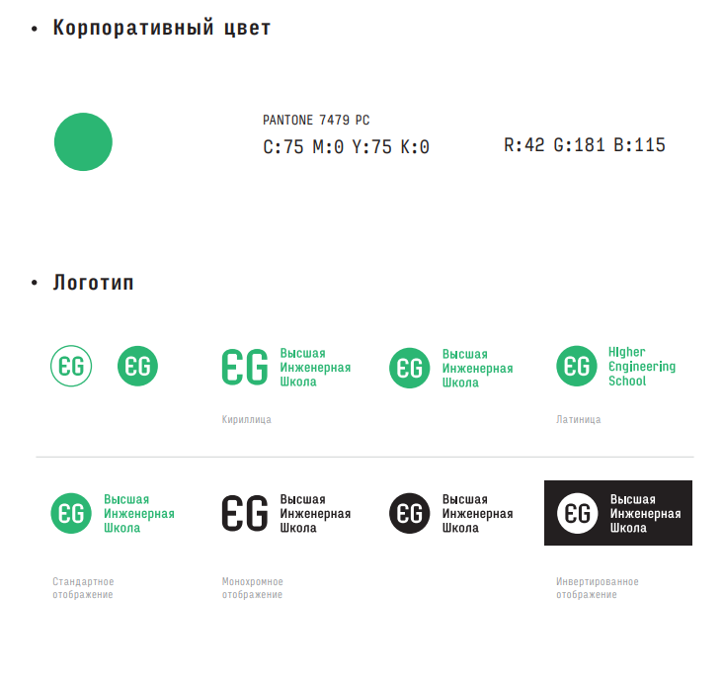Приложение 1

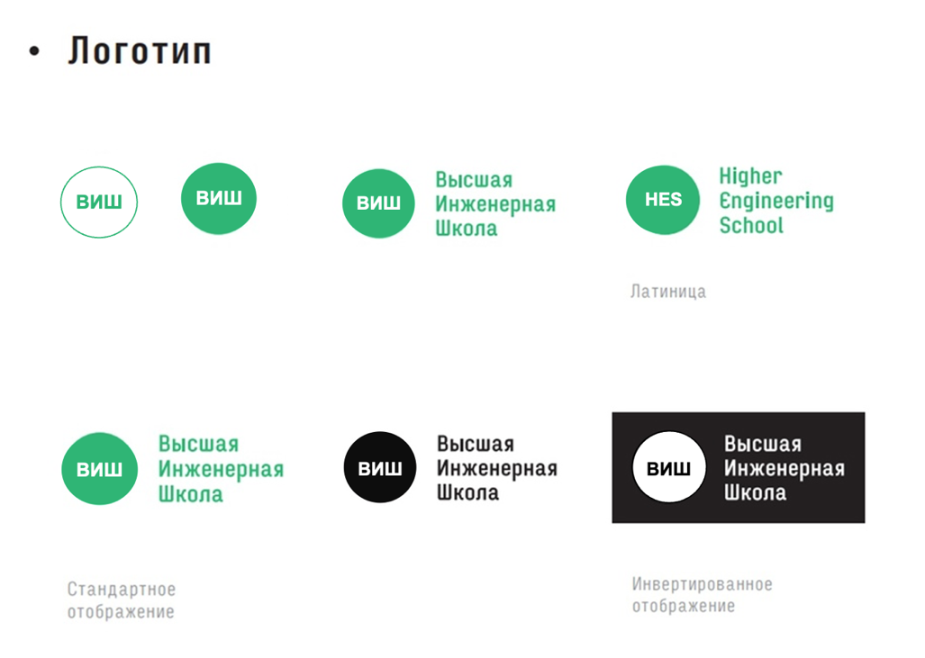

Приложение 2

Ученый совет Школы

Директор

Руководитель центра проектного обучения

Центр проектного обучения